万孚生物操作工招聘简章
一、公司简介
广州万孚生物技术股份有限公司成立于1992年，是一家致力于生物医药体外诊断行业中快速检测产品（包括试剂和仪器）的研发、生产和销售的上市企业[股票代码：300482。公司拥有5000多平方米研发实验室，现有员工近1700人，研发人员比例超过20%。
经过27年的不懈努力，万孚在医疗诊断和快速检测行业中正逐步脱颖而出，走在POCT行业前端，万孚人正在为成为“中国POCT产业领跑者”不懈的努力着。
二、公司产品：
新型冠状病毒（2019-nCoV）抗体检测试剂盒（胶体金法） 甲乙流检测试剂
免疫荧光检测仪 定量检测试剂盒 电子验孕笔 妊娠测试纸
三、万孚荣誉：
最佳雇主
国家级高新技术企业
国家发改委生物工程高技术产业化示范基地
广东省知识产权优势企业
广东省创新型企业
四、工作内容：测试卡类产品，检测仪器组装、包装工作。

五、招聘标准：
1）服从管理，能在指导下达到正常工作效率水平，责任心强，品行端正；
2）吃苦耐劳，踏实工作，能适应倒班；
3） 女性，年龄18—40周岁，必须提供真实有效身份证；
4）无传染性疾病，无精神性疾病；
5）身体状态健康良好，无肢体性残缺（特殊需求除外）；
6）视力正常，无色弱色盲；
7）能正常使用普通话交流、书写表达。

六、福利待遇：
- 基本工资+岗位工资+绩效工资，月收入5000—6000；
- 公司免费提供食宿（水电费自理）；
- 五险一金，团建费用；
- 内部培训及晋升空间。

七、安全保障：
- 入厂人员将接受新型冠状病毒抗体检测试剂的检查，无感染者方可进入；
- 针对每日入厂员工建立三方核查机制：业务上级-人力-行政安保，确保到岗员工无风险；
- 通过门卫登记、消毒、测量体温等操作，严守园区环境安全；
- 作业过程中多个时间段测量并记录一次员工体温，严格监控每位员工的健康状况。
- 公司统一购买保险。

八、联系人：
骆先生：13928858652；
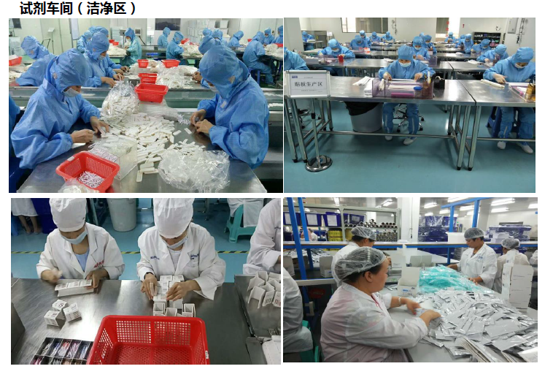
朱女士：15917960310；

